Вера. Надежда. Любовь.
А.С. Макаренко как-то сказал: «Семья – это место, куда приходят отдыхать победные силы человека». Действительно, каждый из нас ежеминутно одерживает какие-то победы: кто-то задачу по алгебре наконец решил, а кто-то решил задачу в бизнесе, кто-то сдал зачёт, а кто-то помирился с другом. Но дома, все мы, и школьники, и министры, отдыхаем душой, никому ничего не доказываем. В нас просто верят, нас любят и надеются на то, что у нас будет всё хорошо. Вера, надежда и любовь – это три слова, на которых держится каждая российская семья, в том числе и моя.
Когда-то давным-давно, в двадцатые годы прошлого века жила весёлая, красивая девушка Вера Морозова. Сейчас на уроках истории мы много говорим о том, что это было трудное и страшное для страны время. А девушка Вера считала, что время замечательное, потому что строится будущее Великой страны, потому что и она причастна к тому, что когда-нибудь, в этом далёком будущем все будут счастливы. Не зря ведь ей родители дали такое удивительное имя – Вера. А там, где есть вера, не может не быть любви. И Вера действительно была влюблена в лучшего парня на свете, Григория, отважного, решительного, смелого комсомольца. Сразу после свадьбы молодая семья уехала по комсомольскому заданию в далёкий Туркестан. Многие, наверное, помнят и любят фильм «Офицеры». Так вот всё это словно срисовано с истории моих прабабушки и прадедушки, Серковых Веры и Григория. Григорий сражался с басмачами, бандитами, которым не хотелось, чтобы Туркестан превратился в свободную, процветающую территорию. Война шла страшная, особенно страшным было то, что часто брат воевал против брата. Сын против отца. А ещё все басмачи ненавидели и боялись молодого отважного красного командира Григория. Однажды отряд Григория попал в засаду. Григорий был тяжело ранен, бандиты схватили красного командира и сбросили его в пропасть. Но Григорий выжил, не погиб. Наверное, потому, что дома его ждала жена Вера. За многолетнюю отважную службу в рядах Красной Армии мой прадед был награжден медалями и орденом Боевого Красного знамени. А прабабушка Вера всегда была рядом с ним - настоящим другом, верной любимой и любящей женой, прекрасной матерью, хорошей хозяйкой. 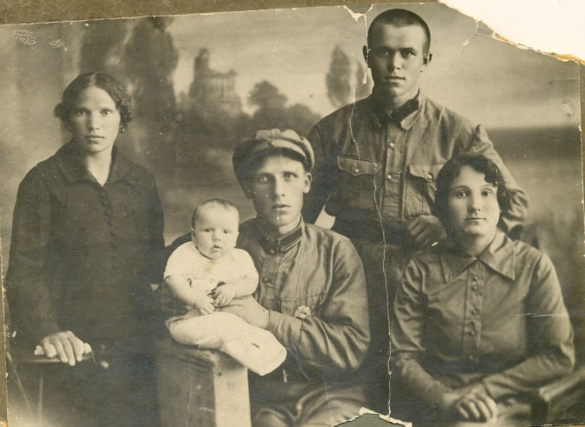Вот они на этой фотографии: прадед в середине, на руках держит дочь, мою бабушку Тосю, а рядом, справа, жена Вера.
Григорию пришлось не только защищать от басмачей молодую Узбекскую Советскую республику, но и строить города, заводы. Сразу после гражданской войны молодые руки особенно нужны были в республике, словно застывшей в феодальном строе. А когда началась Великая Отечественная война, Григорий мечтал до самой победы биться с врагами. Но из-за многочисленных ранений он не смог дальше воевать. Но и в тылу он продолжал служить Родине, помогал ей биться с врагом: ведь чтобы армия была сильной, ей нужно хорошо питаться и одеваться. Григорий занимался важной хозяйственной деятельностью: мясо, овощи, фрукты, хлопок – всё шло на фронт, хотя семья Григория, как и многие семьи соседей, друзей голодали. Григорий с Верой круглыми сутками были на работе, а дочь Тося жила в интернате. Моя бабушка Тося рассказывала, что в Сталинабад были эвакуированы фабрики, заводы, театры, музеи, и, конечно же люди. Она до конца своих дней не могла забыть глаза детей, эвакуированных из Ленинграда. Эти глаза, совсем по-шолоховски, словно были присыпаны пеплом. Но герой Шолохова был взрослый мужчина, а дети есть дети. И вскоре все «интернатские», и местные, и эвакуированные, русские, узбеки, евреи, украинцы весёлой ватагой ходили в школу, иногда выбирались в театр. А ещё интернат шефствовал над ранеными в госпитале. Знаете, что это такое? Школьники ежедневно ходили в госпиталь стирать, сушить и гладить постельное бельё для раненых, выводить выздоравливающих на прогулку, писать письма родным за тех, кто сам не может читать стихи, ставить спектакли. А самое главное - слушать! Слушать об их единственном, огромном, таком же неугасающем, как у Григория, желании – быстрее выздороветь, и на фронт. Им казалось, что без них война никогда не кончится, а так хотелось скорее уничтожить врага и вернуться домой, туда, где ждут, надеются и верят.
15 февраля 1944 года моей бабушке Тосе исполнилось 15 лет. В тот же день она исправила цифру 15 на 16 в справке и пошла сдавать кровь для раненых. Она считала, что слишком мало делает для Родины, работая в госпитале. Многим раненым нужна была кровь, а у Тоси кровь была первой группы, в которой как раз нуждался госпиталь.
После Великой Отечественной войны прадед Григорий снова получил приказ работать в Узбекистане. И Григорий с Верой работали весело, легко, хотя вечером падали от усталости. У них по-прежнему было главное – Вера, Надежда, Любовь. И хотя не проходила тоска по России, по родным местам, они знали, что страна надеется на них, и бросить начатое дело никак нельзя. А ещё подрастали дети. Пришла пора, и вот уже красавица и умница дочь, Антонина Григорьевна, вышла замуж. Их старшая дочь – моя бабушка, дочь человека, всю свою жизнь положившего служению Советской власти, Серкова Антонина Григорьевна, вышла замуж за сына раскулаченного казака.
Странно переплелись судьбы моих предков! В те годы, когда Григорий сражался с басмачами, защищая Советскую власть, другой мой прадед, Булыцин Лаврентий, был станичным кубанским казаком, служил царю. Он сам пахал землю, держал огромное хозяйство, но всегда был готов к военной службе за Веру, царя и Отечество. Любовь и согласие тоже царили в этой семье: пятеро детей подрастали помощниками. Лаврентий и Екатерина, как и Вера с Григорием, тоже с надеждой всматривались в будущее, хотя это была надежда на хороший урожай, на мирную жизнь. Но мирной и счастливой жизни не случилось. Однажды ночью в дверь громко постучали, и семья узнала, что жить в родной станице им больше нельзя. Так мой прадед Лаврентий и прабабка Екатерина были сосланы в Среднюю Азию. Ехали они без своих запасов, без денег, теплой одежды, без какого-либо имущества. Кроме того, Лаврентий, не желавший уезжать добровольно из родного дома, был ранен шашкой в лицо. Исполосованное лицо было страшно: в открытой ране пульсировали вены. По дороге его не стало.
Трудности на новом месте, скудная еда, работами с малолетства – вот что выпало не долю его сына, моего деда, Александра Лаврентьевича. Но никакие лишения не помешали ему стать замечательным человеком. Пусть не ученым, не врачом, как мечтал, но чего добился, тем и гордился. С малых лет Саша начал работать конюхом. Потом даже на окраины пришло кино. Александр ездил по кишлакам и показывал людям фильмы. Всюду его ждали этого человека, владеющего волшебным инструментом: раз – и на белом полотне появилась жизнь. Вообще Александр отличался неутолимой жаждой знаний, стремлением постичь новое. Ему, сыну раскулаченного казака, не довелось получить образование. Но когда в Узбекистане появились автомобили, Александр сразу же научился водить машину, а вскоре стал лучшим механиком в 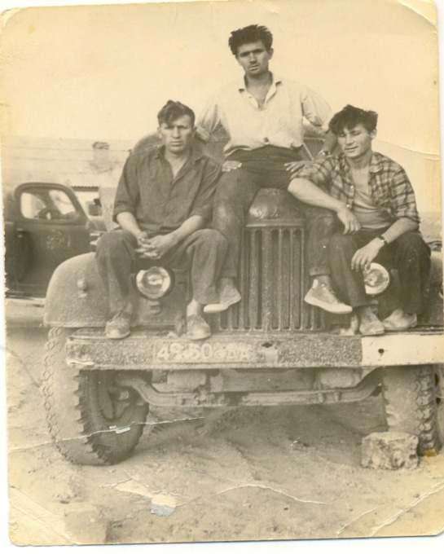городе.
Александр был красив, высок, голубоглаз. Танцевал бостон, тустеп, вальс. Пел лучше всех! Играл на балалайке и мандолине. Вот он в центре фотографии. Ну как можно не влюбиться в такого видного, к тому же трудолюбивого парня! Родители повздыхали, но потом решили, что сын за отца не отвечает, и смирились. Так и поженились, моя бабушка Тоня и дедушка Саша. У них родилась дочь Ольга. Они жили очень скромно, но очень счастливо. Главное богатство, что досталось им от родителей - это завещание жить верой, надеждой, любовью. А ещё любить Россию, любить родной язык, родные песни. И тогда не страшны никакие беды и печали. У них родилась дочь Ольга. Самая красивая, умная, нежная, добрая на свете. Это моя мама .
Мама моя с самого раннего детского возраста мечтала жить в России, среди белых берез, синих небес, лугов полей, о которых с такой любовью ей рассказывали её мама и бабушка, о которых часто по вечерам тихо и грустно напевал дедушка Саша. Кроме того, после распада Советского Союза русские люди из защитников и тружеников вдруг превратились в лишних людей во многих азиатских республиках, в том числе и Узбекистане. Но только в 2003 году маме удалось перевезти нас в Смоленскую область.
Теперь нет с нами многих наших близких, бабушки и дедушки. Мама до сих пор скорбит о своих родителях. Среди немногих вещей, что нам удалось привезти с собой, есть одна, которая является настоящей реликвией семьи. Это – белоснежная скатерть, когда-то принадлежавшая моей бабушке. На большие праздники, вместо обычной, на стол мы стелем эту драгоценную для нас скатерть и собираемся всей семьей.
Когда-то говорила прабабушка, потом бабушка, теперь говорит нам моя мама: «Стол - это божья ладонь». Это значит, что нельзя за столом ссориться, лгать, грубить. Тем более на столе эта нарядная, с морозными узорами, сказочная скатерть. И кажется, будто с нами и дед, и бабушка, давно ушедшие, но такие близкие и родные. Какое это счастье: мама, брат, сестра, праздник, музыка, тепло, радость…
Маме от её дедушки перешло умение легко и быстро собрать рюкзак в поход, приготовить на костре любое блюдо. А ещё она учит нас собирать грибы и ягоды, ходить в походы, наблюдать за природой. В нашей семье нет особого достатка, но никто никогда не видел нас унывающими, стенающими. Жить в родной стране под мирным небом, среди родных людей – что ещё нужно для счастья человеку? Вместе с мамой мы много читаем, рисуем, мечтаем. А ещё каждый год в первое воскресенья сентября обязательно отправляемся в одно из любимейших мест нашей семьи – Бородино. В этот день происходит грандиозное театрализованное действие, и перед нами словно оживают страницы истории. Всё как в начале ХIХ века: и костюмы, и лошади, и дамы в старинных платьях, и пушечная борьба. На поле Кутузов, Наполеон, уланы, гусары. А зрители рассаживаются на трибунах, или просто на траве. Болеем, конечно, всегда за наших. Машем флагами и кричим: « Россия! Россия! Ура – а – а!». А какие в тот день в Бородино выступают духовые оркестры! Но больше всех мне нравятся девушки – барабанщицы. В этот день, как по заказу, всегда солнечно, ярко, многолюдно. А вечером мы долго обсуждаем увиденное и слушаем рассказы мамы о наших предках.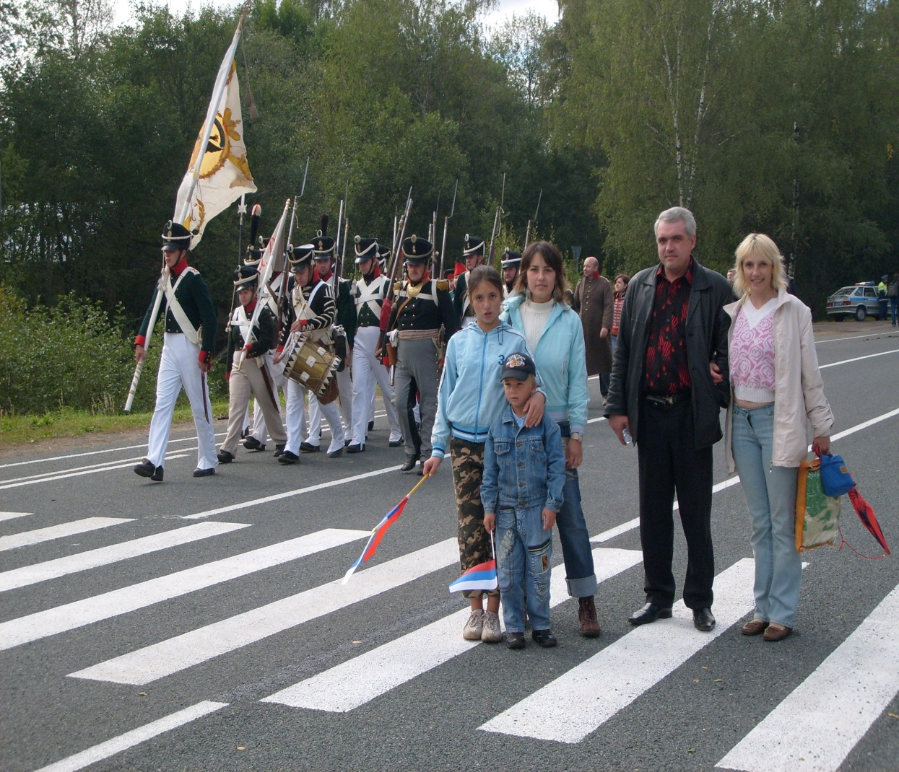
Самый младший член нашей семьи - это мой братишка Игорь. Сейчас он учится в четвертом классе. Это ужасный непоседа, выдумщик и озорник. Игорь хочет быть таким же храбрым, как наш прадед Григорий. Поэтому он не боится кувыркаться в снегу в морозные вечера, собирает яблоки и груши летом со всех окрестных деревьев, в зной ежедневно плавает и ныряет в пруду, защищает всех девчонок нашего двора от хулиганов, собак, пауков и привидений, весь в царапинах и синяках. Но зато он беспредельно любит меня и маму. Маме летом он почти каждый день приносит цветы, выполняет мои просьбы, красиво рисует, успешно собирает грибы. А ещё он любит петь так же, как наш дед Александр. Но самое главное – умеет хранить секреты! Настоящий мужчина! Знаю, что всю жизнь мы будем друг для друга самыми близкими людьми. Мой брат мне очень дорог, я желаю ему быть успешным, здоровым, счастливым!
Я вам ещё не сказала, как меня зовут? Зовут меня Вера, как мою прабабушку. Говорят, что я похожа на неё и на мою бабушку Тоню. Хочу, чтобы и через много-много лет мы все могли собираться за большим праздничным столом, накрытым бабушкиной скатертью. Хочу, чтобы вера, надежда и любовь всегда были рядом. Чтобы ощущение мира, счастья, удачи, радости не покидало мою семью никогда! И чтобы моему брату Игорю, даже когда он станет бравым солдатом, никогда не пришлось воевать.

